Схема границ прилегающих территорий
БОУ ТР ОО «Воронецкая СОШ»

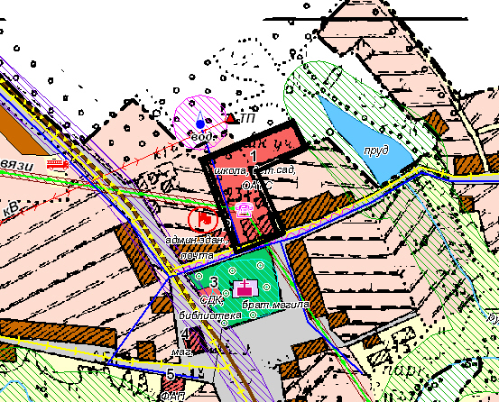

▬ граница прилегающей территории, на которой не допускается розничная продажа алкогольной продукции (25 метров).

Схема границ прилегающих территорий
МБУК «Социально-культурное объединение Воронецкого сельского поселения

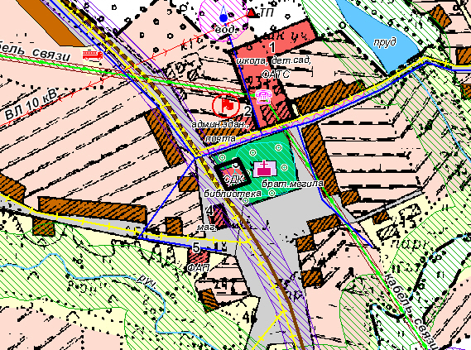

▬ граница прилегающей территории, на которой не допускается розничная продажа алкогольной продукции (25 метров).

Схема границ прилегающих территорий
Каменецкий ФАП

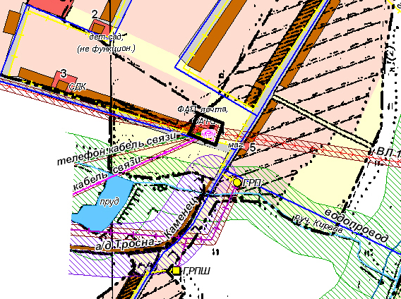

▬ граница прилегающей территории, на которой не допускается розничная продажа алкогольной продукции (25 метров).

Схема границ прилегающих территорий
Воронецкий ФАП

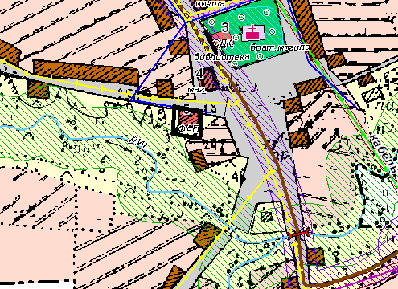

▬ граница прилегающей территории, на которой не допускается розничная продажа алкогольной продукции (25 метров).

